

Medicover w Polsce – Biuro Prasowe
biuroprasowe.medicover.pl

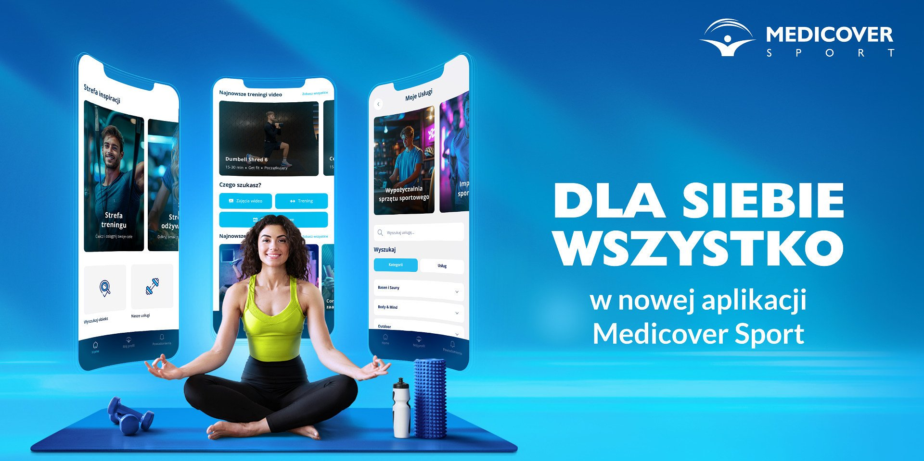

Zdrowy tryb życia na wyciągnięcie ręki z nową aplikacją Medicover Sport

2025-04-15

Nowa aplikacja Medicover Sport trafiła do rąk użytkowników z aktywnym Medicover Sport. Oprócz dobrze znanych funkcji – teraz w ulepszonej wersji – aplikacja oferuje trzy nowe strefy: treningu, odżywiania oraz dobrego samopoczucia. Każda z nich została zaprojektowana, aby wspierać użytkowników w osiąganiu celów zdrowotnych i fitnessowych.

Rok 2024 przyniósł rewolucję w podejściu Polaków do zdrowia i aktywności fizycznej. W dynamicznie zmieniającym się świecie coraz więcej osób dostrzega potrzebę elastycznych rozwiązań, które pozwalają łączyć różne formy aktywności – w klubie fitness, w otoczeniu natury czy w zaciszu własnego domu. Elastyczność stała się kluczowym czynnikiem w planowaniu zdrowego stylu życia, a współczesny użytkownik oczekuje możliwości dopasowania treningu do swojego codziennego harmonogramu, nastroju i preferencji. Brak czasu, przepracowanie i niedostateczna motywacja to jedne z głównych powodów, dla których Polacy nie podejmują aktywności fizycznej. Aplikacje idące w parze z pakietami sportowymi powinny więc jak najbardziej ułatwiać korzystanie z obiektów sportowych i zajęć, aby wspierać użytkowników na drodze do zdrowego trybu życia.

Polacy coraz częściej postrzegają aktywność fizyczną jako część większego systemu dbania o dobrostan ciała i umysłu. Obok treningów i sportowego stylu życia równie ważne miejsce zajmuje zdrowe odżywianie oraz relaks i regeneracja. To całościowe spojrzenie na zdrowie jest odpowiedzią na potrzeby współczesnego świata, gdzie szybkie tempo życia, stres i ograniczenia czasowe wymagają kompleksowych rozwiązań, które nie tylko wspierają kondycję fizyczną, ale także pomagają w zachowaniu równowagi psychicznej. Dlatego nowa aplikacja Medicover Sport mieści w sobie także osobne zakładki poświęcone diecie i dobremu samopoczuciu, odzwierciedlając to holistyczne podejście do zdrowia.

Pakiet sportowy Medicover Sport ma przede wszystkim zachęcić ludzi do regularnego uprawiania sportu i dbania o swoje zdrowie na co dzień. Stale ulepszamy aplikację dostępną dla aktywnych użytkowników pakietu tak, aby korzystanie z niej było intuicyjne i pozwalało na naturalne włączenie sportu w codzienność Polaków. Już teraz użytkownicy mogą cieszyć się najnowszą wersją aplikacji Medicover Sport z gotowymi treningami wideo, dzięki czemu zabiegani użytkownicy mogą korzystać z zajęć sportowych prowadzonych online lub dostępnych od ręki kompleksowych planów treningowych. Nowa wersja aplikacji reprezentuje nasze holistyczne podejście do zdrowia, łącząc w sobie nie tylko przestrzeń do aktywności fizycznej, ale i coaching dietetyczny, a nawet strefę poświęconą dobremu samopoczuciu. Nowe technologie, w które inwestujemy, aby udoskonalać aplikację Medicover Sport służą realizacji naszego szerszego celu, jakim jest stałe wspieranie zdrowego stylu życia Polaków
– mówi Anna Gradkowska, Kierownik Zespołu Marketingu Medicover Sport.

Hybrydowy model treningowy

W odpowiedzi na potrzeby współczesnych użytkowników, którzy często nie mają czasu ani możliwości na treningi w obiektach sportowych, aplikacja zakłada hybrydowe podejście do sportu. Model ten łączy elastyczność i różnorodność, zapewniając, że aktywność fizyczna będzie łatwa do wpasowania w codzienność użytkowników. To przyszłość aktywności fizycznej, dająca swobodę wyboru miejsca, czasu i formy treningu.

W nowej aplikacji stworzono specjalną Strefę Treningu, która oferuje:

- Treningi video on-demand – gotowe do odtworzenia w dowolnym momencie, prowadzone przez międzynarodowych trenerów w języku polskim i angielskim.
- Plany treningowe – kompleksowe programy treningowe dopasowane do trzech poziomów zaawansowania: dla początkujących, średniozaawansowanych i zaawansowanych.
- Różnorodne kategorie treningów – w tym ogólnorozwojowe, stretching, mobilność, siła, które umożliwiają dopasowanie ćwiczeń do indywidualnych potrzeb użytkownika.

Doradztwo dietetyczne

Zdrowie to nie tylko aktywność fizyczna, ale także w dużej mierze odpowiednia dieta. Dlatego w nowej aplikacji Medicover Sport wprowadzona została Strefa Odżywiania, gdzie użytkownicy będą mogli umówić spotkania online z ekspertami dietetyki, bezpośrednio z poziomu aplikacji. To obowiązkowy element holistycznego podejścia do zdrowia, który wspiera użytkowników w osiąganiu ich celów żywieniowychi zdrowotnych.

W ramach Coachingu Dietetycznego dostępne są trzy warianty:

- Be Slim – dla osób dbających o sylwetkę.
- Be Healthy – dla tych, którzy chcą poprawić swoje nawyki żywieniowe w celu poprawy zdrowia.
- Be Stronger – dla aktywnych fizycznie użytkowników, budujących masę mięśniową i siłę.

Strefa Dobrego Samopoczucia

Zdrowy tryb życia to dbałość o ciało zarówno od zewnątrz jak i od środka. W trosce o zdrowie psychiczne i emocjonalne, wprowadzona została także Strefa Dobrego Samopoczucia, która zapewnia dostęp do aplikacji Mindy, w której użytkownicy znajdą profesjonalne narzędzia wspomagające poprawę samopoczucia i redukcję stresu. Mindy to aplikacja, która opiera się na badaniach naukowych i oferuje treści przygotowane przez certyfikowanych ekspertów w dziedzinie zdrowia psychicznego i rozwoju osobistego.

W aplikacji Mindy użytkownicy znajdą następujące zakładki:

- Sen i relaks, gdzie udostępniamy techniki relaksacyjne, ćwiczenia autogenne, muzykę i dźwięki na sen.
- Autoterapia i rozwój, a w niej ćwiczenia autoterapeutyczne, rozwój osobisty, podcasty z wiedzą psychologiczną.
- Kursy rozwojowe dotyczące budowania relacji, inteligencji emocjonalnej, wypalenia zawodowego, asertywnej komunikacji, treningu oddechu, mindfulness, odporności psychicznej i wielu innych.
- Mindfulness i medytacja, gdzie znajdują się medytacje prowadzone, ćwiczenia oddechowe, afirmacje.

Nowa wyszukiwarka

Nowa aplikacja oferuje wiele nowych udogodnień. Wśród nich znajduje się także nowa, intuicyjna wyszukiwarka, która umożliwia łatwe znalezienie obiektów sportowych w okolicy. Dzięki tej funkcji można szybko sprawdzić, jakie obiekty oferują interesujące użytkownika aktywności fizyczne, takie jak treningi, zajęcia grupowe czy siłownie. W wyszukiwarce można także dodać swoje ulubione obiekty do zakładki "Ulubione", co pozwala na jeszcze szybszy dostęp do nich w przyszłości.

Nowa aplikacja Medicover Sport to kompleksowe narzędzie, które zaspokaja potrzeby współczesnych użytkowników – łącząc treningi, dietę i dbanie o zdrowie psychiczne w jednym miejscu. Dla użytkowników to zapewnienie pełnej swobody i wyboru formy aktywności dopasowanej do ich potrzeb, czasu i celów. Aplikacja to intuicyjny i przyjazny system oparty na nowych technologiach i łatwym w obsłudze interfejsie motywującym do dbania o zdrowy tryb życia użytkowników.

Więcej informacji o nowej aplikacji Medicover Sport oraz jej funkcjach można znaleźć na stronie: medicoversport.pl/aplikacja.

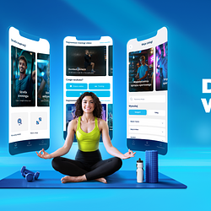 | Zdrowy tryb życia na wyciągnięcie ręki z nową aplikacją Medicover Sport.png | Download
 | Medicover w Polsce - Backgrounder PL&amp;ENG 2025.pdf | Download

